绿色植物的呼吸作用教学设计
中大附中生物组 陈慧
- 教学内容分析
本节是人教版七年级上册第五章第二节的内容，是在学习了植物光合作用吸收二氧化碳制造有机物，释放氧气的基础上，进一步探究植物的呼吸作用。通过观察种子萌发的三个实验来建构呼吸作用的概念，是本节的重点和难点。通过实验探究，利用学生的前概念进行同化和顺应，逐步帮助学生构建新的科学概念“绿色植物的呼吸作用”。
本节课从学生已有的经验出发，引入归纳推理的科学思维方法，通过对“呼吸作用”这一概念进行属性划分，分别对“释放能量”、“产生二氧化碳”、“产生水”以及“消耗氧气”等属性部分特征进行实验和分析，让学生在合作、参与实验、观察、分析、得出结论的过程中明确概念的内涵，在此基础上完成对各属性部分现象及结论的综合，明确各属性之间存在关联，并尝试用自己的语言描述概念，完成概念的初步建构。
二、学习者分析
（一）心理特征
七年级的学生虽然对生理知识有较强的好奇心和浓厚的兴趣，但逻辑思维不够缜密，提出问题、观察现象、分析综合容易肤浅单一，不能触及实质。所以教师一定要做好组织引导工作，巧妙地抛砖引玉，既要放心放手让学生展开想象的翅膀大胆探究，又要为学生能在自由自在的探究过程中享受到成功的乐趣助一臂之力。教学时，应该多联系学生的生活经验，选取学生熟悉的事例来调动学生的学习兴趣。
（二）能力基础
初一学生的形象思维相对于抽象思维更有优势,加之他们对呼吸作用的了解不完全,教师引导学生通过光合作用复习的方式来表达对抽象呼吸的前概念原有认知。在学生语言表达能力有限的情况下,以小组合作方式能够更加充分地发挥初中生想象力、好奇心与求知欲。基于以上特点,教师通过创设情境、实验探究、对照等方式,调动学生的积极性展开对呼吸作用过程的探究。同时通过对比光合作用引发强烈冲突,刺激学生的好奇心和求知欲,为科学概念的建构奠定基础。
（三）知识储备
知识储备 | 前概念 | 重要概念
知道细胞的生活需要物质和能量。 | 光合作用能合成有机物，储存能量。 | 呼吸作用释放能量供生命活动所需。
线粒体和叶绿体是细胞能量转换器。 | 线粒体将储存在有机物中的化学能释放。 | 呼吸作用主要在线粒体中完成。
光合作用释放氧气。 | 氧气助燃作用，使带火星的木条复燃。 | 呼吸作用消耗氧气。
三、教学目标分析
（一）课标分析
1.内容标准：
（1）描述绿色植物的呼吸作用。
（2）说明绿色植物有助于维持生物圈中的碳氧平衡。
2.学习要求：
（1）通过相关实验分析植物呼吸作用过程中气体的变化。
（2）描述呼吸作用的概念和过程。
（3）说出呼吸作用的主要场所是线粒体呼吸作用是生物的共同特征。
（4）举例说明植物呼吸作用原理在生产、生活中的应用。
（5）说出碳氧平衡是指生物圈中的二氧化碳和氧的含量保持相对平衡。
（6）说出碳氧平衡的破坏对生物圈造成的影响。
（7）解释绿色植物通过光合作用维持生物圈中的碳氧平衡。
3
（二）教学目标
1.情感、态度与价值观
（1）认同绿色植物在维持生物圈中碳-氧平衡中所起的作用，提高低碳环保意识，
（2）从而树立爱绿护绿，低碳生活的理念，主动承担保护绿色植物的义务。
2.能力目标
（1）通过参与实验准备及观察实验现象，学生提高了探究能力、观察能力和分析能力。
（2）通过比较光合作用和呼吸作用的异同点，学生锻炼了归纳总结能力。
3.知识目标
（1）通过相关实验分析植物呼吸作用过程中气体的变化。
（2）描述呼吸作用的概念和过程。
（3）说出呼吸作用的主要场所是线粒体呼吸作用是生物的共同特征。
（4）举例说明植物呼吸作用原理在生产、生活中的应用。
（5）说出碳氧平衡是指生物圈中的二氧化碳和氧的含量保持相对平衡。
（6）说出碳氧平衡的破坏对生物圈造成的影响。
（7）解释绿色植物通过光合作用维持生物圈中的碳氧平衡。
四、学习目标确定
（一）生命观念
通过学习认识植物呼吸作用的过程，理解呼吸作用的实质是分解有机物释放能量供生命活动所需；
（二）社会责任
认同绿色植物在维持生物圈中碳-氧平衡中所起的作用，提高低碳环保意识，从而树立爱绿护绿，低碳生活的理念。
（三）科学思维
1.通过自主学习与“先学后教”的课堂教学模式，养成科学的思维习惯；
2.运用推理、归纳、概括、模型与建模等方法探讨“植物的呼吸作用的过程和实质”。
（四）科学探究
1.运用观察实验现象、对比、分析，提问和实验设计，培养自身科学探究的能力；
2.使用实物模型、实验操作并对结果进行交流与讨论，养成良好的团队合作意识。
五、学习活动设计
教学准备
（一）教师准备
萌发的绿豆种子、煮熟冷却的绿豆种子、实验装置、PPT
（二）导学案
学习的指导方案
教学过程
环节一：实验探究呼吸作用的过程
实验探究一:
甲瓶中装有萌发的种子，乙瓶中装有等量未萌发干燥的种子，把甲乙两瓶同时放到温暖的地方，24小时以后，观察蜡烛在两瓶中的燃烧情况。（备注：氧气有助燃的作用）
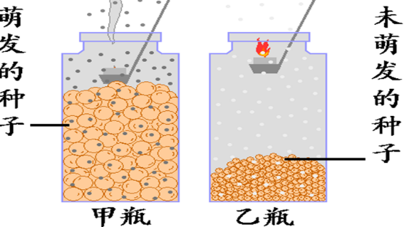
实验现象：
甲瓶蜡烛 ，乙瓶蜡烛 。
实验结论：

实验探究二：
瓶中是萌发的种子，实验开始时阀门是关闭的。过来一段时间后，往瓶子里注入清水，打开阀门，使气体进入试管，观察澄清石灰水的变化。（备注：澄清石灰水遇到二氧化碳会产生碳酸钙沉淀）
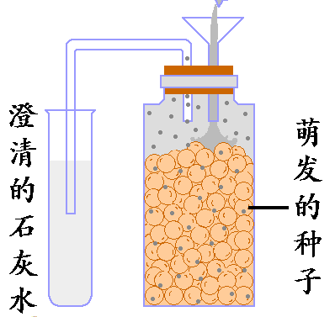
实验现象：

实验结论：

实验探究三：
准备甲乙两个保温杯，甲瓶中装有萌发的种子，乙瓶中装有等量未萌发干燥的种子，往瓶中各插入一支温度计，放置 24小时以后，观察温度变化。
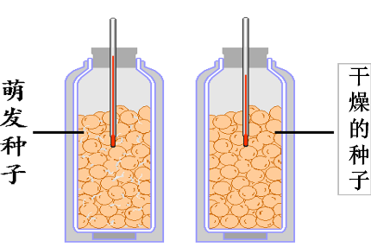
实验现象：
甲瓶温度： 乙瓶温度：
实验结论：

实验探究四：
延续实验三，将手伸入甲乙两个瓶中，感受湿度的不同。
实验现象：
甲瓶： 乙瓶：
实验结论：

总结呼吸作用反应式：
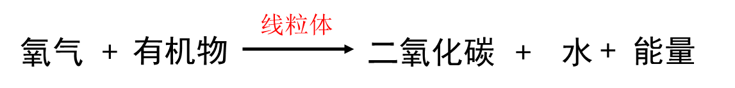
环节二：光合作用和呼吸作用的比较
光合作用和呼吸作用的比较
 | 光合作用 | 呼吸作用
场所
条件
气体变化
水
实质

环节三：绿色植物维持生物圈中的碳氧平衡
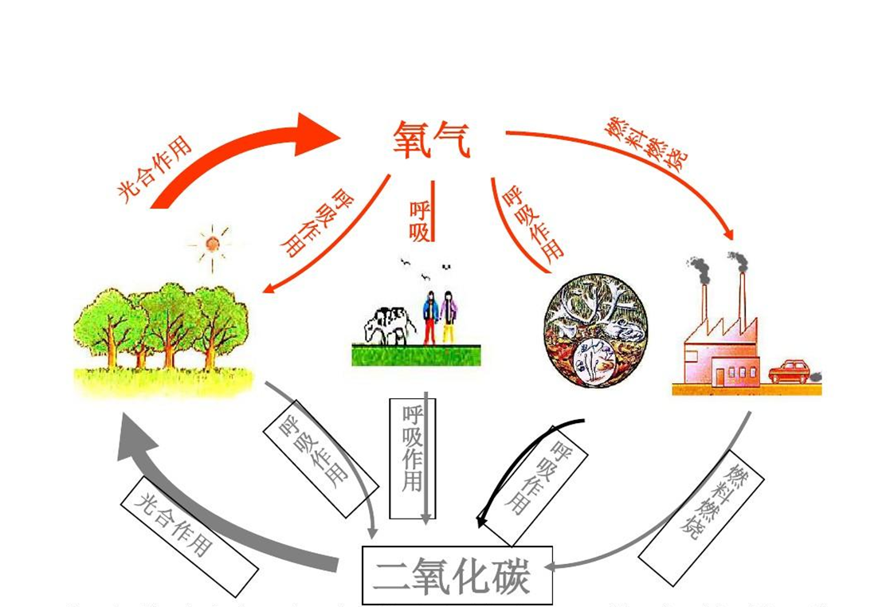
环节四：随堂检测
六、板书设计
1.呼吸作用的概念
氧气
+
有机物
二氧化碳
水
+
+ 能量
3.实质：分解有机物，释放能量。
线粒体
氧气
+
有机物
二氧化碳
水
+
+ 能量
3.实质：分解有机物，释放能量。
线粒体
2.呼吸作用的反应式：
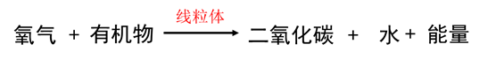
3.呼吸作用的实质：
分解有机物，释放能量

